# 修改：

自動顯示原值,交易代碼、交易類別、主類別,不可修改

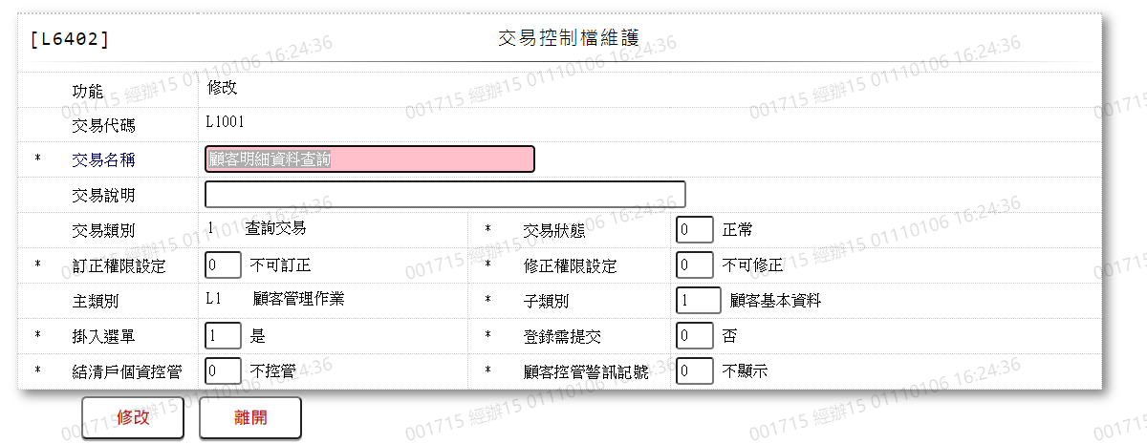

* 1. 交易名稱

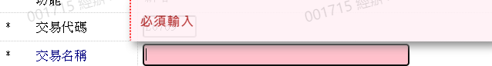

* 1. 交易說明



* 1. 交易類別



* 1. 交易狀態

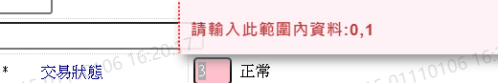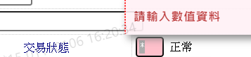

* 1. 訂正權限設定

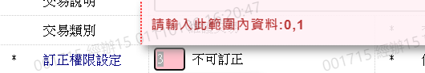

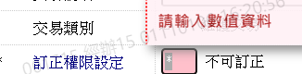

* 1. 修正權限設定

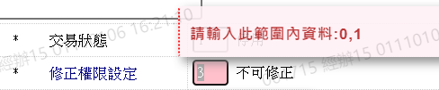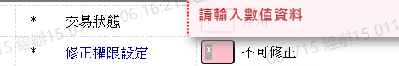

* 1. 主類別



* 1. 子類別

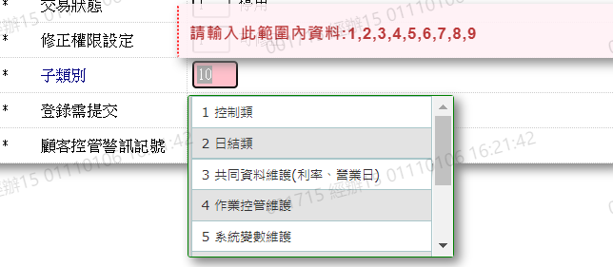

* 1. 掛入選單

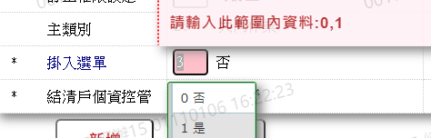

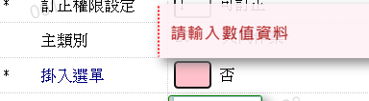

* 1. 登錄需提交

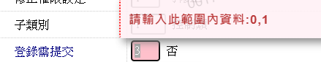

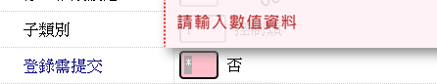

* 1. 結清戶個資控管

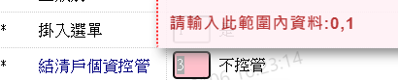

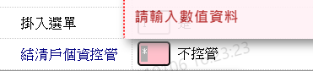

* 1. 顧客控管警訊記號

